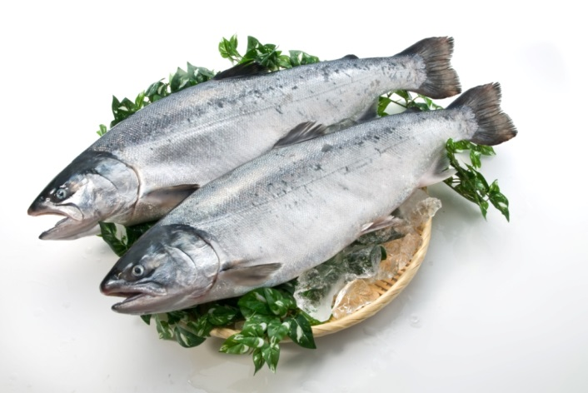
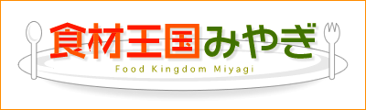
「宮城のギンザケ」に注目！
三陸沿岸の海は清浄でギンザケの成育に適した水温であり、リアス式海岸の静穏な地形が養殖に向いていることから、生産量が拡大し、宮城県は、全国のギンザケ生産量の９割以上を占める全国一の産地となっています。
なぜ宮城でギンザケの養殖？
宮城県のギンザケの魅力は、刺身で食べられる品質・鮮度と、生産者の顔がわかる生産体制です。宮城県産の美味しいギンザケの魅力をPRするため、生産者団体・餌料業者・魚市場等で構成される「みやぎ銀ざけ振興協議会」では、県内外のイベントに出展してギンザケの魅力をＰＲしています。
お刺身がおすすめです！
ほどよく脂ののったギンザケは刺身やカルパッチョなど生で食べるのがおすすめです。もちろん焼いてもお鍋でもそのおいしさを楽しむこ

地理的表示保護制度「GI」取得
みやぎサーモン(ギンザケ)
「食材王国みやぎ」とは豊かな自然に育くまれた宮城の食の多彩さと質の高さを表す言葉です。
「食材王国みやぎ」のホームページには宮城の食に関する情報が盛りだくさん！是非一度ご覧下さい。
食材王国みやぎホームページ： http://www.foodkingdom-miyagi.jp/index.shtml
食材王国みやぎとは・・・
とができますので、幅広い料理でお試しください。旬の「みやぎサーモン（ギンザケ）」をぜひ、ご賞味ください！
宮城県産ギンザケの最高級ブランド
「みやぎサーモン」
ギンザケの中でも「みやぎサーモン」は特に鮮度が良く、甘い食味が特徴の、ギンザケの最高級ブランドです。水揚げした後に「活け締め」や「神経締め」を行い、ギンザケ本来の美味しさがしっかり保たれているギンザケを指します。みやぎサーモンはさっぱりした脂が特徴で、女性の方にもオススメの食材です。平成２９年５月には，宮城県で初めてGI（地理的表示保護制度）に登録されました。

からお届けする、旬の食材情報！
公益財団法人宮城県学校給食会
宮城県農林水産部食産業振興課

